**SPUTNIK AR230-4-S**

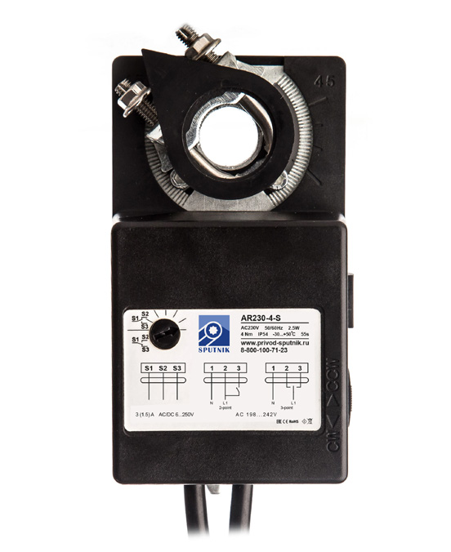

Электропривод предназначен для управления воздушными клапа- нами систем общеобменной вентиляции зданий и сооружений.

Управление 2-х позиционное или 3-х позиционное. Дополнительные концевые микропереключатели.



Напряжение питания 230 В



Управление воздушными клапанами площадью до 0,8 м²



Крутящий момент 4 Нм



|  |  |  |
| --- | --- | --- |
| Номинальное напряжение | | 230 В~ 50/60 Гц |
| Диапазон рабочего напряжения | | 198…242 В |
| Потребляемая мощность | при движении | 2,5 Вт |
| в покое | 0,7 Вт |
| Крутящий момент | | 4 Нм |
| Угол поворота | | 0°...90° |
| Время поворота | | 55 сек. |
| Индикация положения | | Механическая - указатель |
| Класс защиты | | II (все изолировано) |
| Степень защиты корпуса | | IP 54 |
| Уровень шума | | макс. 45 дБ |
| Температура окружающей среды | | -30°…+60° С |
| Рабочая температура | | -30°…+50° С |
| Влажность | | 5%...95% без конденсата |
| Техобслуживание | | Не требуется |
| Срок службы | | 60 000 циклов |
| Вес (не более) | | 0,6 кг |

**Принцип действия**

При подаче напряжения происходит вращение вала электропривода к положениям открыто

или закрыто. При прекращении подачи напряжения вал сохраняет свое положение.

Смена направления вращения производится переключателем «CW-CCW» на корпусе привода. Руч-

ное управление осуществляется поворотом вала привода после вывода из зацепления редуктора при

помощи рычага на корпусе привода.

**Монтаж**

Электропривод легко устанавливается непосредственно на вал створки клапана 6...16 мм и закре-

пляется с помощью специального хомута, к корпусу клапана электропривод крепится при помощи уни-

версальной крепежной пластины или непосредственно на корпус клапана.

**Сигнализация положений для AR230-4-S**

Электропривод содержит один встроенный микропереключатель для контроля крайних положений.

Контролируемый угол положения 5° или 85° выбирается поворотом переключателя на верхней крыш-

ке привода. Промежуточное положение определяется по механическому указателю.

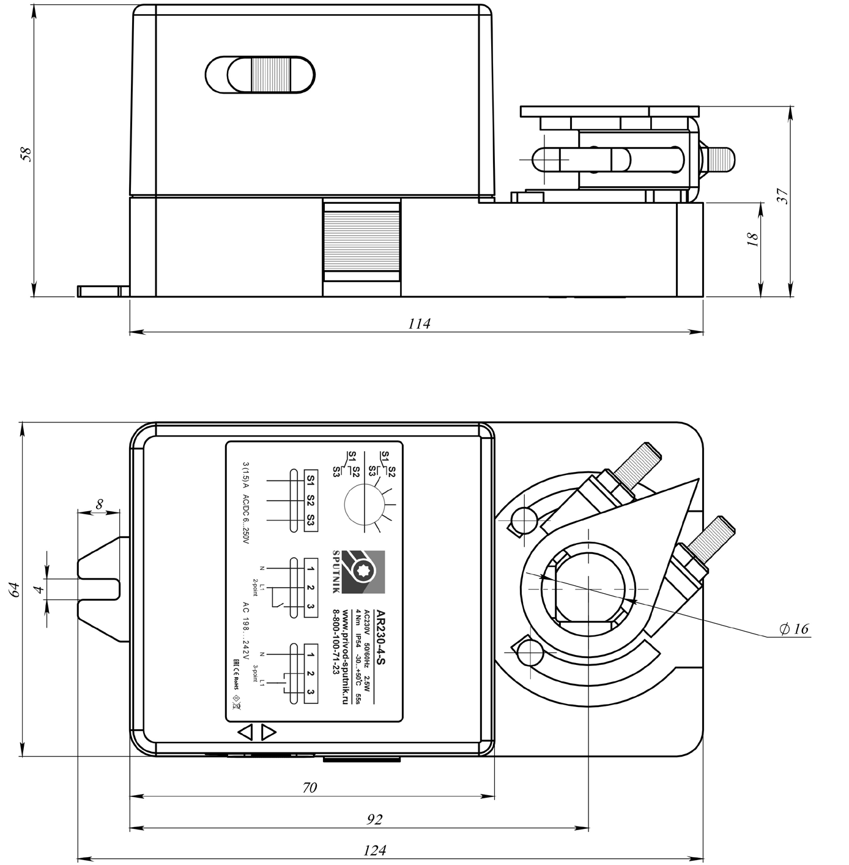

**СХЕМЫ ЭЛЕКТРИЧЕСКИХ ПОДКЛЮЧЕНИЙ**

